**MINISTERIO DE EDUCACIÓN**

**DIRECCIÓN DE AUDITORIA INTERNA**

**INFORME O-DIDAI/SUB-057-2023-04**

**SIAD: 622896**

**Consejo o consultoría de verificación del cumplimiento de la normativa referente a la Actualización Anual de Datos ante la Contraloría General de Cuentas en la Unidad Ejecutora:**

**Dirección Departamental de Educación de Jutiapa**

**GUATEMALA, JUNIO DE 2023**

# 

# INDICE

|  |  |
| --- | --- |
| INTRODUCCIÓN | 1 |
| OBJETIVOS | 1 |
| ALCANCE DE LA ACTIVIDAD | 1 |
| RESULTADOS DE LA ACTIVIDAD  CONCLUSIÓN | 1  3 |
| ANEXOS | 5 |

**INTRODUCCIÓN**

De conformidad con el nombramiento de auditoría No. O-DIDAI/SUB-057-2023, de fecha 19 de abril de 2023, fuimos nombrados para realizar consejo o consultoría de verificación del cumplimiento de la normativa referente a la actualización anual de datos ante la Contraloría General de Cuentas en la Dirección Departamental de Educación de Jutiapa.

**OBJETIVOS**

**GENERAL:**

Verificar el cumplimiento de la normativa referente a la actualización Anual de Datos ante la Contraloría General de Cuentas.

**ESPECÍFICO:**

Verificar que el personal de cada unidad ejecutora cumplió con la actualización anual de Datos ante la Contraloría General de Cuentas.

**ALCANCE DE LA ACTIVIDAD**

La auditoría de cumplimiento de conformidad el nombramiento No. O-DIDAI/SUB-057-2023, de fecha 19 de abril de 2023, por el período del 01 de enero al 28 de febrero de 2023, comprendió la verificación del cumplimiento de la normativa referente a la actualización anual de datos ante la Contraloría General de Cuentas en la Dirección Departamental de Educación de Jutiapa, para lo cual fue comparada la base de datos del personal del Ministerio de Educación que actualizó datos al 28 de febrero de 2023 y que fue proporcionada por la Contraloría General de Cuentas, con el listado del personal que aparece asignado a la unidad ejecutora en el Sistema Guatenóminas.

**RESULTADOS DE LA ACTIVIDAD**

El trabajo realizado se resume a continuación:

El total de empleados de la Dirección Departamental de Educación de Jutiapa, según reporte de Guatenóminas es de 5,096 empleados, de los cuales 111 aparecían que no habían actualizado datos ante la Contraloría General de Cuentas al 28 de febrero de 2023, por lo que se envió el oficio No. O-DIDAI/SUB-057-21-2023, de fecha 26 de abril de 2023 **(Ver anexo 1)**, donde se solicitó al encargado de recursos humanos un informe circunstanciado donde explicará lo ocurrido en cada caso y si al 16 de mayo de 2023, estos ya habían sido corregidos y/o actualizados.

En respuesta a lo anteriormente solicitado, el director de la Dirección Departamental de Educación de Jutiapa, la Coordinadora Unidad de Gestión y Desarrollo de Personal y el Coordinador de la Sección de Recursos Humanos, enviaron el INFORME No. 02-2023 REF.HASM/RRMR/ARHS/omag, de fecha 16 de mayo de 2023 en el que literalmente indicaron lo siguiente:

“El presente tiene como finalidad, dar respuesta a lo solicitado en Oficio No. O-DIDAI/SUB-057-21-2023, con Siad No.622896, de fecha Chimaltenango, 26 de abril de 2023, emitida por la Dirección de Auditoría Interna, en relación verificar cual es la posible causa porque los colaboradores no cumplieron con la actualización de datos para el período 2023”

“Para dar Cumplimiento al Nombramiento No. O-DIDAI/SUB-057-2023 de fecha 19 de abril de 2023, emitido por la Directora de Auditoría Interna del Ministerio de Educación”.

Se informa lo siguiente:

1. “Se actualizó la información según se detalla en el cuadro emitido por la Dirección de Auditoría Interna, agregando casilla, a sí Actualizó, No actualizó y Actualizo extemporáneamente, se describe los documentos que los ampara”.
2. “Los colaboradores que están laborando actualmente por el Ministerio de Educación, si actualizaron en las fechas establecidas, se adjunta documentos de soporte”.
3. “En la Casilla de Actualización Extemporánea, se describen los colaboradores que actualizaron erróneamente ante la Contraloría General de Cuentas, y realizaron nuevamente sus respectivas correcciones”.
4. “Los servidores, que no actualizaron datos ante la Contraloría General de Cuentas en el presente año 2023, es porque ya no laboran para el Ministerio de Educación, por varias acciones de personal, Fallecimiento, Jubilación, Destitución, Renuncia, Abandono de Labores, por Aprensión”.
5. “Por lo expuesto, se adjunta cuadro detallado y documentos de soporte”; **(Ver anexo 2)**”

De la información enviada por los responsables de la Dirección Departamental de Educación de Jutiapa, se revisó la muestra de 7 boletas de Actualización Anual de Datos Personales, de los cuales se verificó lo siguiente:

|  |  |  |  |
| --- | --- | --- | --- |
| No. | Nombre y Apellidos | Renglón | Errores en las boletas de actualización anual de datos personales |
| 1 | CARMEN JOHANA ARANA | 031 | El formulario evidencia que se consignó el período 16/05/2012 al 08/05/2023. Por esa razón aparece que no actualizó sus datos. |
| 2 | LESLY YANIRA BARCO GODOY DE GONZALEZ | 011 | El formulario evidencia que no se consignó el nombre de la Entidad, se indicó ENTIDAD PRIVADA. Por esa razón aparece que no actualizó sus datos. |
| 3 | JEYDI MARGITT GAITAN COC | 031 | El formulario evidencia que se describió el período 01/04/2013 al 04/05/2023. Por esa razón aparece que no actualizó sus datos. |
| 4 | TREICY LORENA MONZON | 021 | El formulario evidencia que se describió el período 03/01/2023 al 31/01/2023. Por esa razón aparece que no actualizó sus datos. |
| 5 | RUTILIO MUÑOZ ARGUETA | 021 | El formulario evidencia que el nombre de la Entidad se indicó Dirección General de Educación Extraescolar –DIGEEX-. Por esa razón aparece que no actualizó sus datos. |
| 6 | ELMAR RENE RAMIREZ NAJERA | 021 | El formulario evidencia que se describió el período 03/01/2023 al 31/01/2023. Por esa razón aparece que no actualizó sus datos. |
| 7 | YENI ELIZABETH TORRES TEO | 021 | El formulario evidencia que se describió el nombre de la Entidad Dirección Departamental, Jutiapa, Jutiapa. Por esa razón aparece que no actualizó sus datos. |

**CONCLUSIÓN**

No obstante, a lo indicado en el INFORME No. 02-2023 REF.HASM/RRMR/ARHS/omag, al revisar por medio de muestra, aún persisten errores en los casos que les fueron reportados, por lo que se recomienda al Director de la Dirección Departamental de Educación de Jutiapa, solicite a la persona encargada proceda a revisar los casos y es probable que dentro de estos le aparezcan varios casos que aparentemente actualizaron en tiempo por lo que debe verificar que no tengan errores constatando lo siguiente a) En entidad debe figurar el Ministerio de Educación; b) En la dependencia debe figurar el nombre del establecimiento educativo y/o la Unidad Ejecutora; c) En el período si es personal por contrato deben colocar la fecha de inicio y terminación del contrato, caso contrario el sistema automáticamente coloca como fecha de terminación la fecha en que actualizó y d) que haya actualizado datos este año y no solo haber impreso la actualización.

Luego solicite a la Coordinadora de la Sección de Recursos Humanos, le remita un informe circunstanciado en donde le indique si ya fueron revisados y corregidos los casos que tenían error, el cual le servirá como Director para demostrar el seguimiento que le dio al tema de actualización de datos, en caso sea objeto de revisión por parte de la Contraloría General de Cuentas. Debido a que la Dirección de Auditoría Interna reportó los casos que aparecían con error y solicitó que fueran corregidos al 16 de mayo de 2023, pero en la respuesta que proporcionaron en varios casos aún persiste el error, como se explicó anteriormente, por lo cual queda, bajo la responsabilidad de la Coordinadora de la Sección de Recursos Humanos de la Dirección Departamental de Educación de Jutiapa, darle el seguimiento correspondiente a la corrección de todos los casos en los que aún tienen error.

Se recomienda al Director de la Dirección Departamental de Educación de Jutiapa, que gire instrucciones por escrito, reiterando a la Coordinadora de la Sección de Recursos Humanos que cuando los empleados efectúen la actualización conforme lo establece el acuerdo No. A-005-2017, emitido por la Contraloría General de Cuentas, verifiquen lo siguiente: 1) Se realice en las fechas que la normativa legal vigente lo solicite; 2) Que los campos de: entidad, dependencia y período (en el caso de personal permanente solo deben colocar fecha de inicio de labores y el personal por contrato debe colocar fecha de inicio y terminación del contrato) sean los correctos; y 3) Que la fecha de actualización y fecha de impresión corresponda al año en el que lo están realizando. 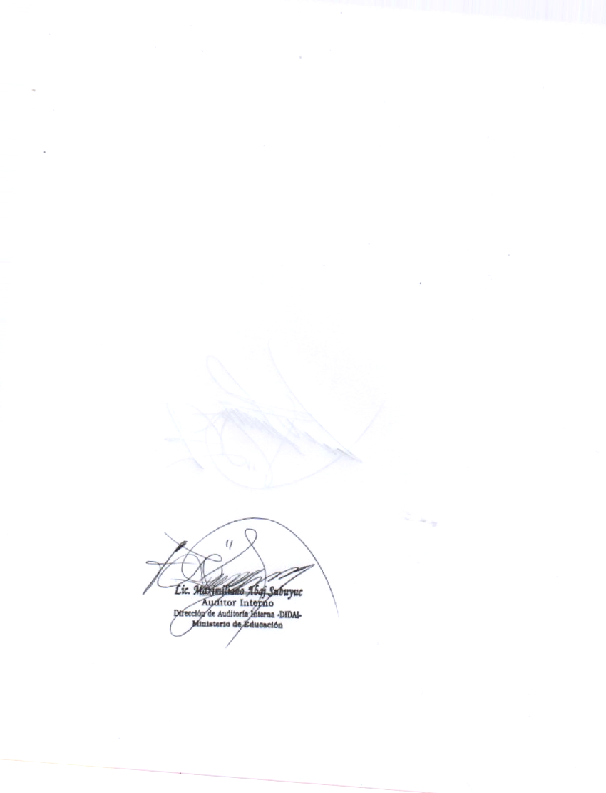

**ANEXO 1**

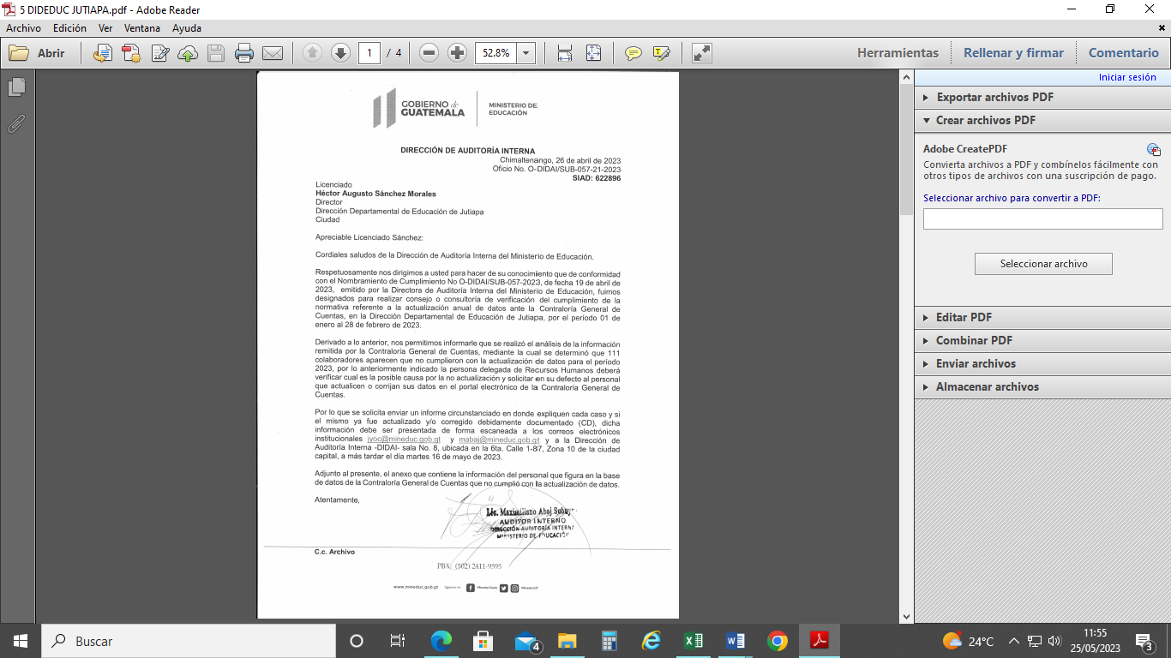

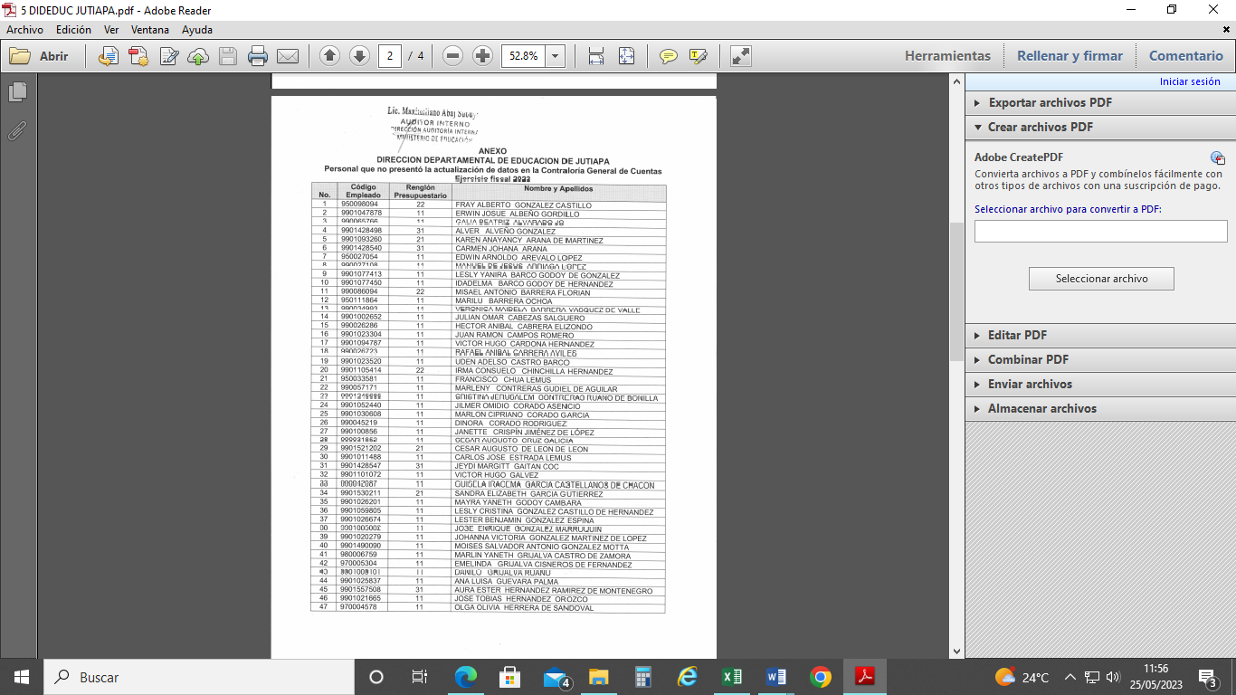

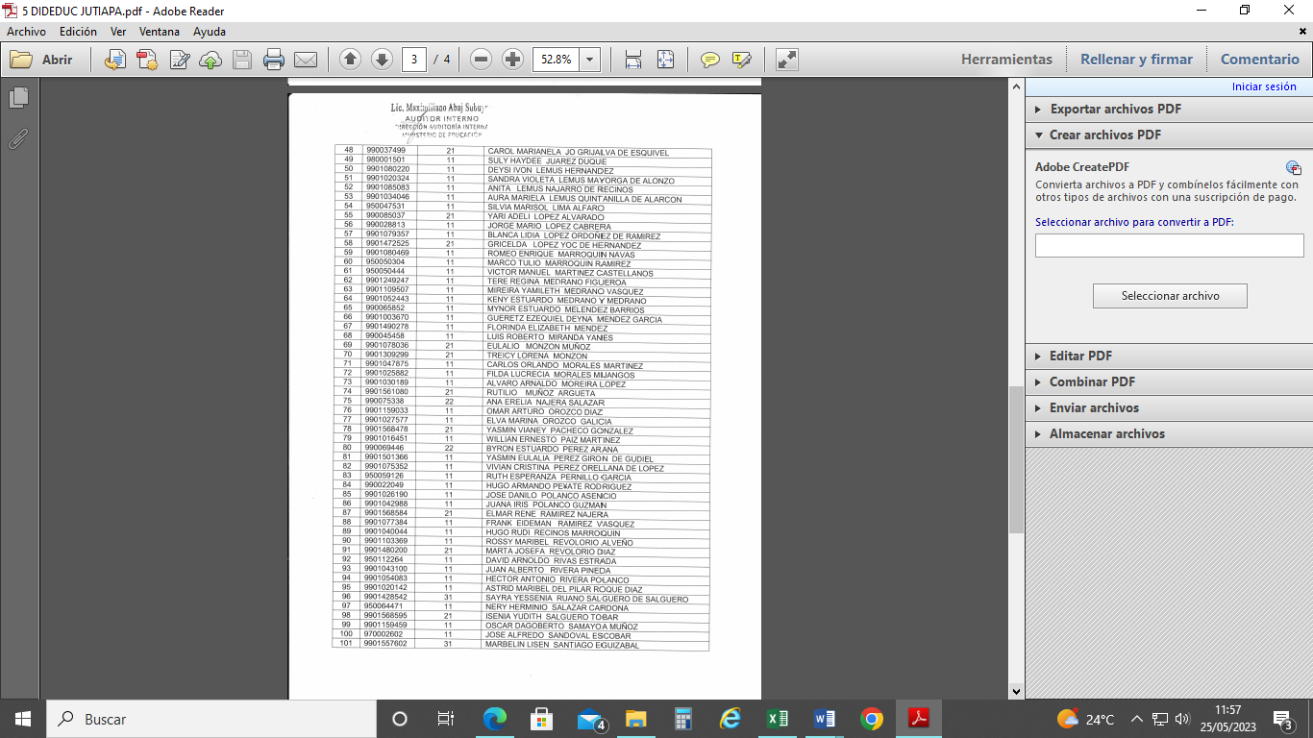

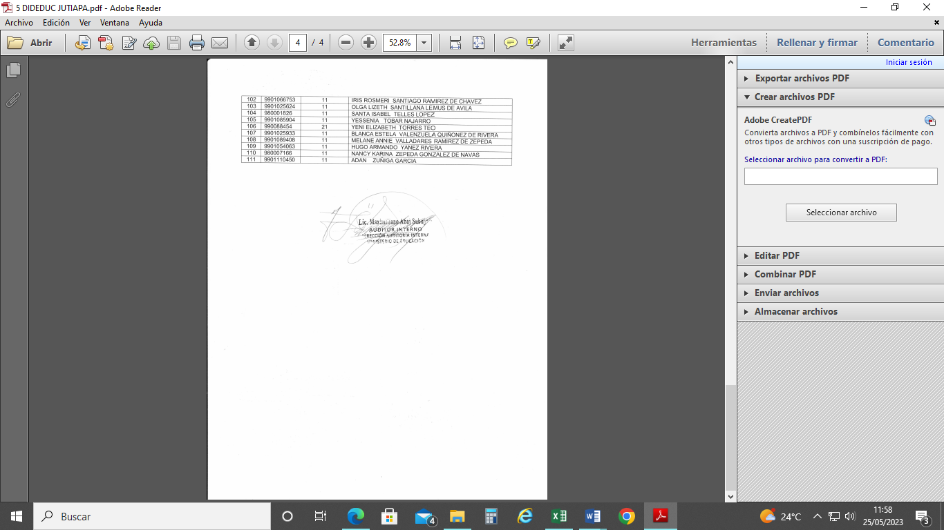

**ANEXO 2**

